附件1 大桥路办公区高清摄像头监控设备安装示意图
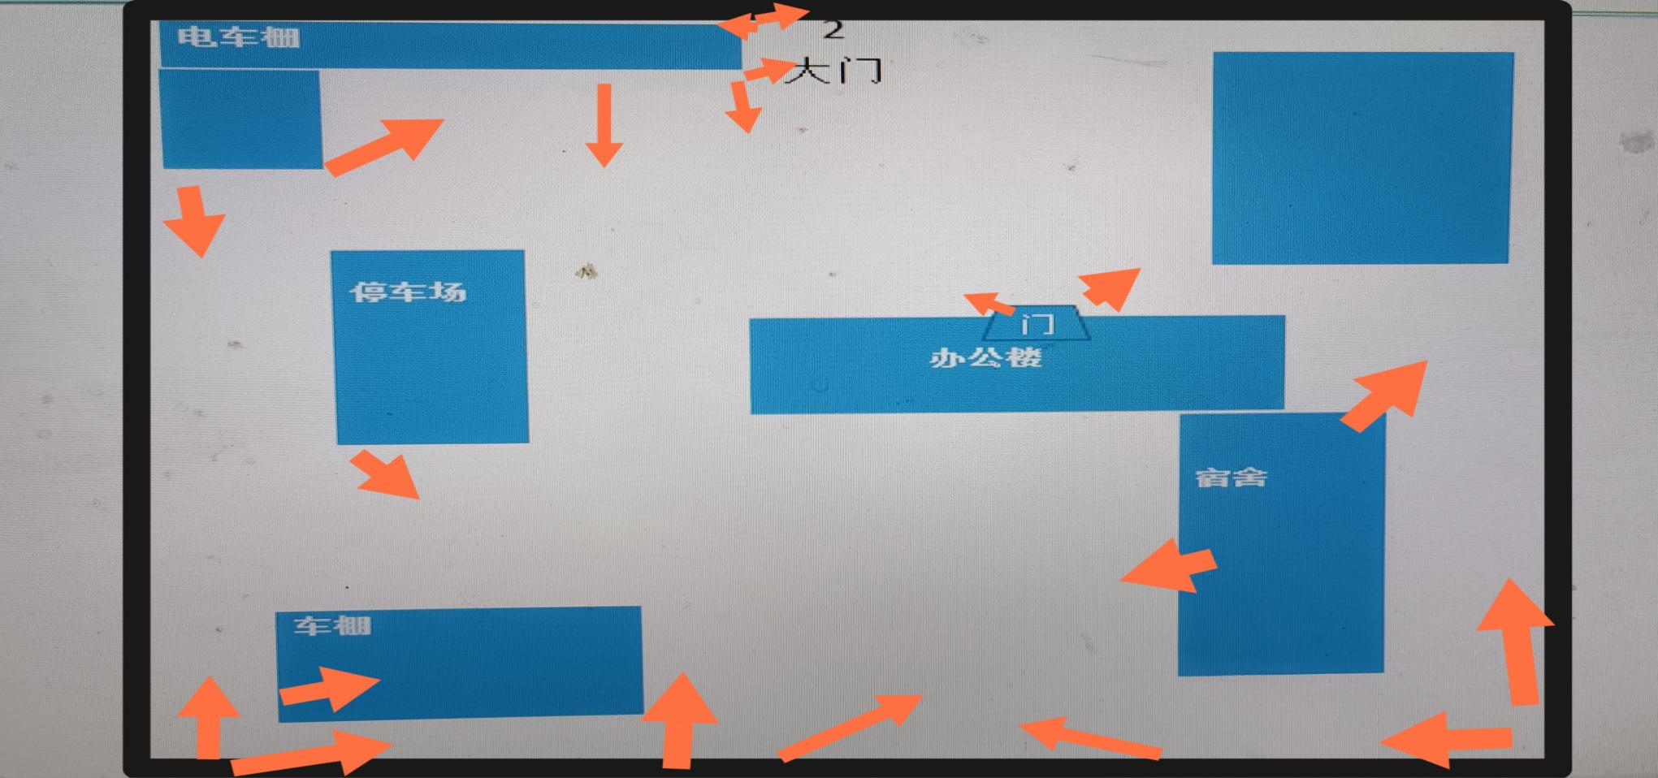
摄像头布点：外围20个, 办公楼16个（1.2楼各3个，3.4.5.6楼各2个，电梯1个，食堂1个），周转房宿舍楼9个（1.2.3.4楼各2个，楼梯口1个），共计45个

